Aufgabe 10: Traubenzucker nachweisen

LERNZIELE:
- Stoffe auf Traubenzucker testen
- Nach Vorgaben ein Experiment durchführen

Achte auf die Beurteilungskriterien:
Grundansprüche:
1. Du legst alles benötigte Material geordnet bereit, bevor du mit dem Test beginnst.
2. Du führst den Versuch nach Anleitung durch und beachtest die Sicherheitsmassnahmen beim Experimentieren.
3. Du formulierst das Testresultat und begründest es.
Erweiterte Ansprüche:
4. Du beschreibst den Verlauf der Reaktion in allen Einzelheiten.

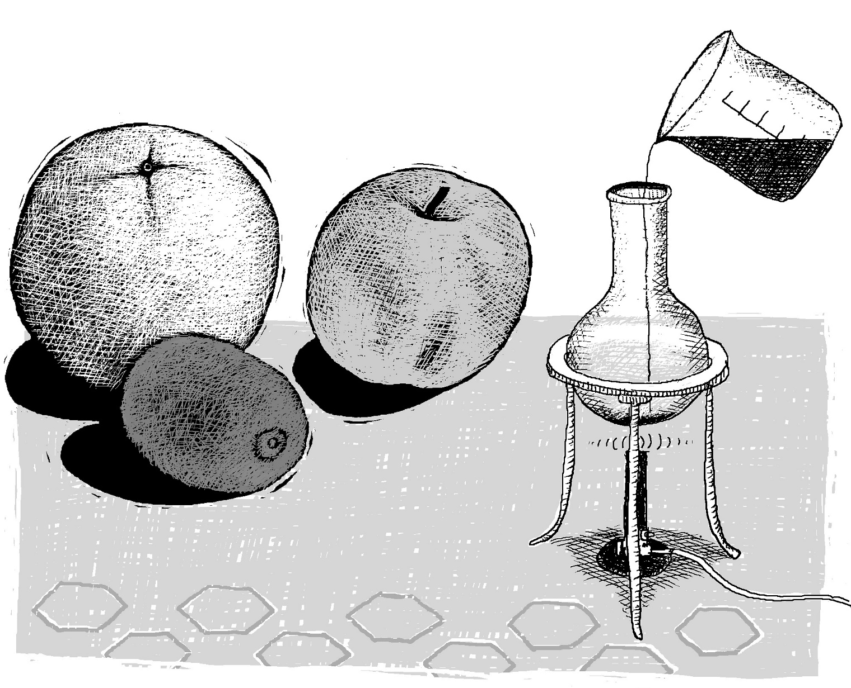
Grundansprüche:
Viele Pflanzenteile und Nahrungsmittel enthalten Zucker. Dieser Zucker wird in den grünen Teilen der Pflanzen hergestellt und heisst Traubenzucker. Ob ein Lebensmittel oder ein Pflanzenteil Traubenzucker enthält oder nicht, kann man mit einem einfachen Test prüfen.
- Lies die Anleitung zum Test genau durch.
- Prüfe beim zugeteilten Nahrungsmittel, ob es Traubenzucker enthält oder nicht.
- Notiere deine Beobachtungen genau.
- Beachte die Sicherheitsmassnahmen beim Experimentieren.

Traubenzuckernachweis-Anleitung:
1. Zerkleinere, wenn nötig, das Nahrungsmittel und gib davon eine kleine Menge (Spatelspitze) in ein Reagenzglas.
2. Giesse ca. 3 ml Wasser dazu und mische.
3. Tropfe mit einer Pipette gleich viel (ca. 10 Tropfen) der Fehlinglösung I und II ins Reagenzglas und schüttle vorsichtig.
4. Erhitze das Gemisch sorgfältig unter dauerndem Schütteln bis knapp vor den Siedepunkt.
5. Notiere das Testergebnis und begründe es.
Erweiterte Ansprüche:
6. Beschreibe den Verlauf der Reaktion im Reagenzglas genau.

Für die Tests stehen dir folgende Materialien zur Verfügung:
Reagenzgläser, Reagenzglashalter und Holzklammer, Gasbrenner, Schutzbrille, Siedesteinchen, Fehlinglösung I und II, Pipetten, verschiedene Nahrungsmittel, Messer, Mörser mit Pistill.

